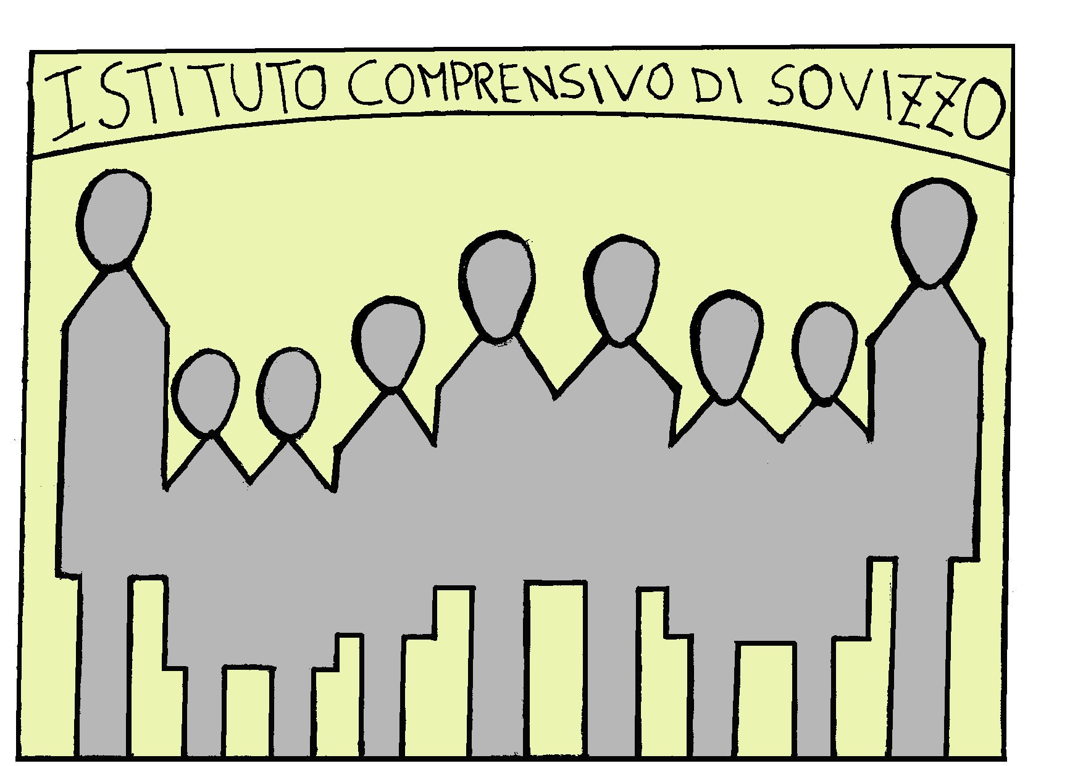  Istituto Comprensivo  SOVIZZO | SCHEDA INDIVIDUAZIONE  ESPERTO ESTERNO A TITOLO GRATUITO | Sistema  Gestione Qualità  MOD. 01.01.02
/tmp/in/input.doc

Al Dirigente dell’ISTITUTO COMPRENSIVO
STATALE DI SOVIZZO”
Via Alfieri, 3
36050 SOVIZZO (VI)

DICHIARAZIONE DEL DIPENDENTE (DOCENTE/INSEGNANTE)

IL/LA SOTTOSCRITTO/A __________________________________ C.F._____________________________________
IN SERVIZIO PRESSO _________________________________ IN QUALITA’ DI ______________________________

CHIEDE
L’AUTORIZZAZIONE (1) A SVOLGERE L’ATTIVITÀ /INTERVENTO CON ONERI / SENZA ONERI DELL’ESPERTO (2): _______________________________________________________ C.F. ___________________________
Tel._____________________ Fax___________________ E.mail________________________
CON LE SEGUENTI MODALITÀ:
TIPO (3)_________________________________________________________________________________________
________________________________________________________________________________________________
PRESSO (4) _____________________________________________________________________________________
PERIODO (5)_____________________________________________________________________________________
COMPENSO (6)___________________________________________________________________________________

A TAL FINE DICHIARA CHE
1. tale attività /intervento è a supporto dell’attività didattica relativa al seguente ambito disciplinare _______________________________ o progetto ________________________ previsto dalla programmazione educativa e didattica;
2. Durante l’intervento, la responsabilità didattica e la vigilanza degli alunni sono assicurati dagli insegnanti di classe/sezione.
3. Allega, eventualmente, alla presente:
□ Curriculum vitae dell’esperto esterno
□ Proposta piano di Lavoro dell’esperto
□ Altro (specificare) _________________________________________________________________________

DATA_________________ FIRMA___________________________________

Istituto Comprensivo  SOVIZZO | Istituto Comprensivo Statale di Sovizzo  Via V. Alfieri, 3 - C.A.P. 36050 SOVIZZO (prov. Vicenza)  Tel:. 0444/551121 – 0444/536507 – FAX: 0444/378560 –

Vista la richiesta di cui sopra e/o esaminato il progetto, SI AUTORIZZA / NON SI AUTORIZZA.

Motivazioni della mancata autorizzazione: ______________________________________________________
________________________________________________________________________________________

Sovizzo, _____________________ IL DIRIGENTE SCOLASTICO
________________________

- L’autorizzazione deve essere sempre richiesta in tempi utili posto che la concessione del nulla osta è sempre preventiva.
- Barrare la casella che non interessa .
- Descrivere specificamente in cosa consiste l’attività, specificando obiettivi, attività/orari ed eventuali attrezzature necessarie.
- Indicare la struttura (scuola, classe/i ecc…) nella quale l’attività verrà svolta.
- Indicare il periodo ed, approssimativamente, il numero di ore richiesto per lo svolgimento dell’incarico.
- Se non si conosce l’importo esatto, indicare quello presunto.

